西南科技大学研究生测试题1
一、单项选择题（每题2分，共30分）
1、对结构不产生加速度的荷载类型是（ ）。
A.静荷载 B.动荷载 C.间接荷载 D.以上都产生加速度
2、与结构性能有关的主要物理过程的相似不包括（ ）。
A.几何相似 B.荷载相似 C.刚度相似 D.时间相似
3、下列属于动力激振加载法的是（ ）。
A.重物加载法 B.气压加载法 C.液压加载法 D.惯性力加载法
4、下列哪一项属于结构混凝土强度的非破损检测方法（ ）。
A.钻芯法 B.拔出法 C.回弹法 D.以上均不是
5、下列哪项不属于试验量测技术的范畴（ ）。
A.量测方法 B. 量测仪器 C. 量测误差分析 D.量测对象
6、电阻应变片的灵敏度系数K指的是( )。
A.应变片电阻值的大小 B.单位应变引起的应变片相对电阻值变化
C.应变片金属丝电阻值的相对变化 D.应变片金属丝的截面积的相对变化
7、建筑结构实验是最理想、最普遍的一种加载方法是（ ）。
A.重力加载法 B.机械力加载法 C.液压加载法 D.气压加载法
8、新型薄壁弯曲轻型钢结构的性能试验是( )。
A.科研性试验 B.生产性试验 C.结构可靠性试验 D.质量鉴定试验
9、( )不是数据采集系统的组成部分?
A.激振器 B.传感器 C.数据采集仪 D.计算机
10、（ ）不是疲劳实验的主要技术性能指标。
A.最大荷载值 B.最小荷载值 C.荷载标准值 D.加载频率
11、下列不是结构性能的检测方法的有（ ）。
A.构件承载力检测 B.构件挠度检测 C.构件裂缝宽度检测
D.构件配筋检测
12、杠杆加载方法属于（ ）。
A.直接重力加载法 B.间接重力加载法 C.机械加载法 D.液压加载法
13、结构静力试验的试验加载制度是( )。
A.采用控制荷载或变形的低周反复加载
B.采用包括预加载、设计试验荷载和破坏荷载的一次单调加裁
C.采用正弦激振加载
D.采用模拟地面运动加速度地震波的激振加载
14、为观测裂缝而连续布置的应变测量仪器在裂缝出现时，跨裂缝的仪器的读数将有较大的跃变，而相邻测点仪器的应变读数一般会( )。
A.变大 B.变小 C.不变 D.不确定
15、在选用仪表前，应先对被测值进行估算，一般应使最大被测值在仪表的（ ）左右。
A.3/4 B.2/3 C.3/5 D.1/4
二、填空题（每题2分，共20分）
1、土木工程结构试验所用量测仪一般采用 和 两种量测方法。
2、脉动法测量的记录波形图的分析通常有以下几种方法： 、 和 。
3、确定模型相似条件的方法有 和 。
4、根据试验加载与观测时间不同，结构静载试验又分为 试验和 试验。
5、伪静力试验中，一般以 来实现对试件施加反复荷载。
三、简答题（每题10分，共30分）
1、什么是应变片的温度补偿效应？温度补偿的方法有哪几种？
2、一般结构静力荷载的加载程序分为哪几个阶段？为什么要对结构进行预载实验？
3、简述模型试验应注意的问题。
四、计算题（每题10分，共20分）
1、测定钢筋弹性模量E，用绝对误差为±0.1mm的游标卡尺测量钢筋的平均直径d=12.0mm，所用的加载试验机在5KN范围内的误差为±1℅，电阻应变片和电阻应变仪的总误差为±2.27℅，当荷载为5KN时，应变值为220×10⁻⁶。求弹性模量E ，并分析测量误差。
2、在简支梁的挠度测量中，已知，支座1和支座2及梁中心处测得的位移为0.10mm、0.56mm和6.80mm，求梁中心处的挠度值。

西南科技大学研究生测试题1答案
一、单项选择题（每题2分，共30分）
1-5：A A D C D 6-10：B C A A C 11-15：D B B B B
二、填空题（每题2分，共20分）
1、偏位测定法 、 零位测定法
2、主谐量法 、 频谱分析法 、功率谱分析法
3、方程式分析法 、 量纲分析法
4、短期荷载 、 长期荷载
5、位移控制
三、简答题（每题10分，共30分）
1、答：如果试验中需要测量除去温度作用以外的荷载所产生的应变，需除去由温度引起的应变，这就是应变片的温度补偿效应。
温度的补偿方法有：温度补偿应变片法、工作应变片温度互补偿法和温度自补偿应变片法。
2、答：结构静力荷载的加载程序一般分为预载、标准荷载和破坏荷载三个阶段。
静载试验时预载的目的有以下几个方面：A、使结构各部分接触良好，进入正常工作状态；B、检验全部实验装置的可靠性；C、检验全部观测仪表工作正常与否；D、检查现场组织工作和人员的工作情况。总之，通过预载试验可以发现一些潜在问题，并将之解决在正式试验之前，对保证试验工作顺利进行具有一定意义。
3、答：进行模型试验应注意以下几个方面的问题：
① 模型尺寸：一方面对模型的尺寸把握好精度、选择温度的材料作为模板；
② 试验材料的各种性能必须在试验之前准确测定；
③ 试验环境比一般结构试验要求更加严格；
④ 模型试验荷载必须在试验之前就要准确校正；
⑤ 确保应变量测的精度，试验的位移测量仪器要安装牢固。
四、计算题（每题10分，共30分）
1、解：
E为间接测定值，它与荷载和钢筋直径等直接测定值之间的函数关系式为：
E=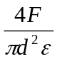=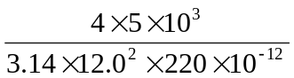N/mm=2.02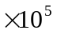 N/mm；
根据误差传递法则，E的绝对误差为
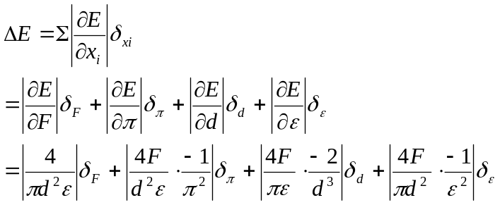
将测量值代入上式，得
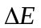 = 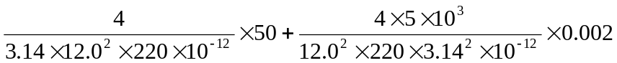
=（0.0202+0.00128+0.0335+0.0457）×10
=0.1007×10（N/mm）；
弹性模量应是：E=（2.02±0.10）×10 N/mm，
相对误差为：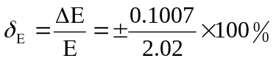= 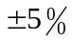
2、解：
6.8－(0.1+0.56)/2=6.47(mm)

